- Seguindo a lógica do exemplo apresentado na aula, escreva em linguagem informal, o algoritmo necessário para pintar as paredes do seu quarto.

- Comprar tinta e rolo de tinta
- Retirar os móveis do quarto se existirem
- Revestir o chão, paredes e janelas com plástico
- Pegar o Rolo de tinta
- Afundar o rolo de tinta no balde de tinta
- Pintar o quarto

- Escreva em linguagem informal um algoritmo para calcular o volume de um paralelepípedo.

- Introduzir a medida da altura do paralelepípedo
- Introduzir a medida da largura do paralelepípedo
- Introduzir a medida do comprimento do paralelepípedo
- Multiplicar todas as medidas uma pela outra
- Verificar o resultado do volume

- Escreva de novo o algoritmo que construiu no ponto 2, mas agora em pseudocódigo.
Inicio à Variáveis ( ler area, alt, larg e comp: Inteiros ) à Fim
Ler(larg, alt, comp);
area ß comp*larg*alt;
Escrever(area);
- Utilizando agora um fluxograma (Flowgorithm), represente o algoritmo definido nos dois pontos anteriores.

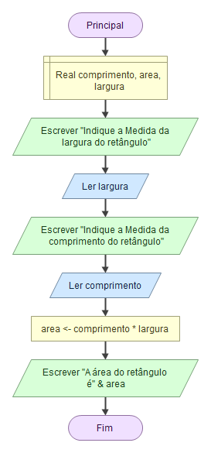

- Defina um exemplo de problema que possa ser resolvida através de um algoritmo e represente-o das três formas: linguagem informal, pseudocódigo e fluxograma

- Selecionar ou área ou volume
- Indicar o comprimento
- Indicar a largura
- Indicar a altura
- Receber o resultado

Inicio à Variáveis ( ler area, alt, volume, larg e comp: Reais ) à Fim
Ler(larg, vol, area, alt, comp);
Ler(resposta);
area ß comp*larg
Escrever(area);
volume ß comp*larg*alt
Escrever(area);

